**Памятки родителям**

**по информационной безопасности**

**детей**

*Информационная безопасность детей-*

состояние защищенности детей, при котором отсутствует риск связанный с причинением информацией, в том числе распространяемой в сети Интернет, вреда их здоровью, физическому, психическому, духовному и нравственному развитию.

**Классификация интернет-угроз**

Во Всемирной паутине существует следующие виды опасности юных пользователей:

* суицид-сайты;
* сайты-форумы потенцинальных самоубийц;
* наркосайты (интернет пестрит новостями о «пользе» употребления марихуаны, рецептами и советами изготовления «зелья»);
* сайты, разжигающие национальную рознь и расовое неприятие (экстремизм, национализм, фашизм);
* сайты порнографической направленности;
* сайты знакомств (виртуальное общение разрушает способность к реальному общению, у подростков теряются коммуникативные навыки);
* сайты, пропагандирующих экстремизм, насилие и девиантные формы поведения, прямые угрозы жизни и здоровью школьников от незнакомцев, предлагающих личные встречи, а также различные виды мошенничества;
* секты (виртуальный собеседник может повлиять на мировоззрение подростка)

**Общие правила для родителей**

1. Независимо от возраста ребенка используйте программное обеспечение, помогающее фильтровать и контролировать информацию, но не полагайтесь полностью на него. Ваше внимание к ребенку — главный метод защиты.
2. Если Ваш ребенок имеет аккаунт на одном из социальных сервисов (LiveJoumal, blogs.mail.ru, vkontakte.ruи т.п.), внимательно изучите, какую информацию помещают его участники в своих профилях и блогах, включая фотографии и видео.
3. Проверьте, с какими другими сайтами связан социальный сервис Вашего ребенка. Странички Вашего ребенка могут быть безопасными, но могут и содержать ссылки на нежелательные и опасные сайты (например, порносайт, или сайт, на котором друг упоминает номер сотового телефона Вашего ребенка или Ваш домашний адрес)
4. Поощряйте Ваших детей сообщать обо всем странном или отталкивающим и не слишком остро реагируйте, когда они это делают (из-за опасения потерять доступ к Интернету дети не говорят родителям о проблемах, а также могут начать использовать Интернет вне дома и школы).
5. Будьте в курсе сетевой жизни Вашего ребенка. Интересуйтесь, кто их друзья в Интернет так же, как интересуетесь реальными

***Бесплатная служба телефонного и онлайн консультирования для детей и взрослых по проблемам безопасного использования интернета «Дети онлайн»- 8-800-25-000-15 с 9 до 18 часов по рабочим дням.***

***В Республике Крым работает круглосуточный***

***Детский «телефон доверия»***

***+79780000738***

**Управления образования,**

**молодежи и спорта администрации Джанкойского района**

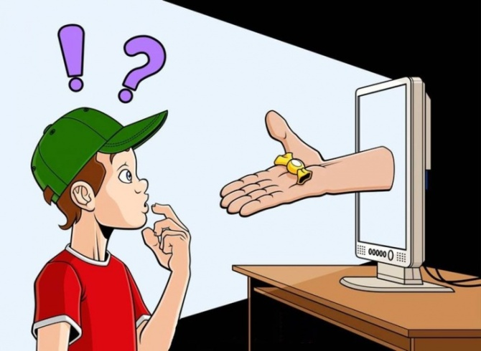

**«Наш подросток в виртуальном мире:**

**трудности и риски»**

**Джанкойский район**

**2019 год**

**В Джанкойском районе можно получить консультацию:**

|  |  |
| --- | --- |
| Управления образования,  молодежи и спорта администрации Джанкойского района | **296100,** Республика Крым, г.Джанкой, ул.Интернациональная, 62/19  *тел:(36564)3-04-50*  *email: obr@dzhankoyrayon.rk.gov.ru* |

**Адрес и телефон ЦСССДМ Джанкойского района**

|  |  |
| --- | --- |
| ГБУ РК «Джанкойский районный центр социальных служб для семьи, детей и молодежи» | **296100,** Республика Крым, г.Джанкой, ул.Интернациональная, 62  105@crimeaedu.ru |

**Официальный сайт ГКУ«КРЦСССДМ» крцсссдм.рф., опция «Требуется помощь?**

**Следите за тем, чтобы Ваши правила соответствовали возрасту и развитию Вашего ребенка.**

**Руководствуйтесь рекомендациями педиатров:**

**- 7 лет врачи не рекомендуют допускать детей к компьютеру/Интернету**

**- 10-12 лет до 1 часа за компьютером;**

**- старше 12 лет- не более 1,5 часов с обязательными перерывами.**



**ПОМНИТЕ!**

**Злоупотребление компьютером рискованно для физического здоровья и может вызвать у ребенка ухудшение зрения, гиподинамию, подверженность аллергиям и даже сердечнососудистые заболевания.**